Паратонзиллярный абсцесс

Кафедра оториноларингологии.

Составил: к.м.н., асс. Андриянова Ирина Владимировна

Клиника: Резкий подъем температуры тела до 38-39˚С, озноб, односторонняя сильная боль в горле при глотании, иррадиирущая в ухо или зубы пораженной стороны, повышенная саливация, тризм жевательной мускулатуры, гнусавость.

Симптомы: На фоне выздоровления после ангины вновь поднимается температура и усиливаются боли в горле с одной стороны, резкая боль при глотании, появляется болезненное затруднение при жевании и открывании рта, нарастает открытая гнусавость. При фарингоскопии: выражена инфильтрация и отек небных дужек и миндалины с одной стороны, смещение миндалины медиально. Слизистая оболочка глотки ярко гиперемирована. На миндалинах, в углублениях устьев лакун может определяться крошковатый грязно-белый или желтовато-белый налет. Резко болезненны и инфильтрированы регионарные лимфоузлы.
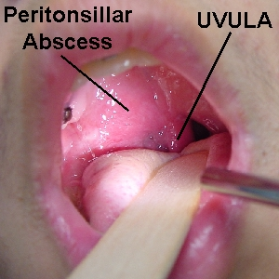
Лечение: Стационарное, хирургическое: вскрытие абсцесса (способ вскрытия зависит от расположения абсцесса). Передневерхний паратонзиллярный абсцесс вскрывают в месте наибольшего выпячивания через переднюю дужку, отступив на 1 см кнаружи от края передней дужки. После вскрытия и в последующие дни края раны разводят до полного опорожнения абсцесса. Задний паратонзиллярный абсцесс вскрывают позади небной миндалины, в месте наибольшего выпячивания. Если область отчетливой флюктуации выявить не удается, то через место прикрепления небной дужки к языку проводится вертикальная линия, а через основание язычка неба – горизонтальная, и в точке их пересечения производят разрез. В последующие дни производится повторное расширение краев раны под местной анестезией. Назначается активная антибиотикотерапия, детоксикационная терапия, гипосенсибилизирующее лечение, иммунотерапия, симптоматические средства.
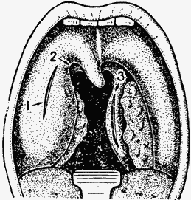

. Вскрытие паратонзиллярного абсцесса:
1 - передневерхнего - в месте наибольшего выпячивания;
2 - то же - через надминдаликовую ямку;
3 - заднего - позади небной миндалины.

Задача №1.
Ребенок 9 лет жалуется на боль в горле, больше справа, болен пять дней. Была диагностирована ангина, проводилось лечение.
Состояние тяжелое. Температура тела 38,6˚С. Кожные покровы бледные.
При фарингоскопии: тризм, смещение правой миндалины к средней линии и кпереди. Гиперемия и инфильтрация передней дужки и мягкого неба справа. Увеличенные, болезненные подчелюстные лимфатические узлы справа.
Каков диагноз? Как лечить ребенка?
Эталон ответа: Правосторонний паратонзиллярный абсцесс. Лечение хирургическое с последующей антибактериальной терапией.

